Прочитать лекцию и ответить на контрольные вопросы. Готовые ответы отправлять на электронную почту danilov.37@bk.ru

Пример типового маршрута изготовления кронштейна
Рассматриваемый кронштейн (рис. 54) изготавливается литьем в разовые формы с машинной формовкой по деревян- ным моделям. Материал – серый чугун.
005 Вертикально-фрезерная.
Вертикально-фрезерный станок 6М12П. Приспособление специальное. Фрезеровать плоскость 1 под шлифование.

010 Радиально-сверлильная.
Радиально-сверлильный станок 2Н53, приспособление – кондуктор.
- Сверлить четыре отверстия 1 и 2.
- Зенкеровать четыре отверстия 2 и два отверстия 3.
- Развернуть два отверстия 3.

015 Токарная.
Токарный станок 16К20. Расточить отверстие 1, фаску 2, подрезать торец 3 под тонкое растачивание и обтачивание (об-
работка противоположного торца не показана).
020 Радиально-сверлильная.
Станок радиально-сверлильный 2Н53. Приспособление – кондуктор. Сверлить, зенкеровать, нарезать резьбу в четырех отверстиях (обработка отверстий на противоположном торце не показана).

025 Плоскошлифовальная.
Станок плоскошлифовальный ЗБ722. Приспособление специальное. Шлифовать плоскость основания начисто.
030 Алмазно-расточная.
Станок для тонкой расточки. Расточить отверстие 1 и подрезать торец 2 начисто.

035 Алмазно-расточная.
Станок для алмазной расточки. Подрезать торец 1.
Примеры маршрутов изготовления корпусных деталей с отверстиями, оси которых параллельны и скрещиваются рас- смотрены выше.

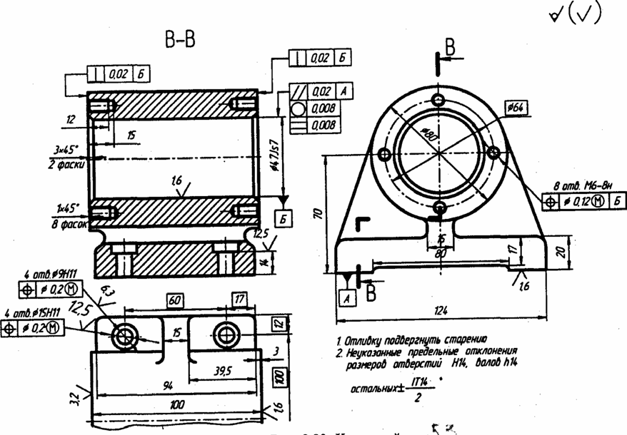
Рис. 54 Кронштейн

Контрольные вопросы:

1. Дополнить типовой маршрут изготовления корпусных деталей.

